Clasificación de instrumentos musicales
Clasificación de Sachs-Hornbostel
El primer nivel de esta clasificación está dado por el elemento vibrante que produce el sonido. Por consiguiente, los instrumentos se clasifican en:
• Cordófonos. El elemento vibrante son las cuerdas del instrumento
• Aerófonos. El elemento vibrante es una columna de aire.
• Membranófonos. El elemento vibrante es una membrana.
• Idiófonos- El mismo instrumento es lo que vibra.
• Electrófonos . el sonido es creado o modificado mediante circuitos eléctricos.
La clasificación clásica es (en el mismo orden):
• Instrumentos de cuerda
• Instrumentos de viento
• Instrumentos de percusión
Instrumento de cuerda
Los instrumentos de cuerda o cordófonos son instrumentos musicales que producen sonidos por medio de las vibraciones de una o más cuerdas. Estas cuerdas están tensadas entre dos puntos del instrumento. Los instrumentos se hacen sonar raspando o frotando la cuerda.
Puente de un cello.
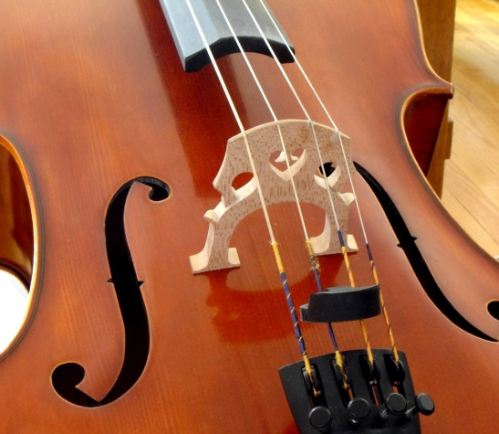
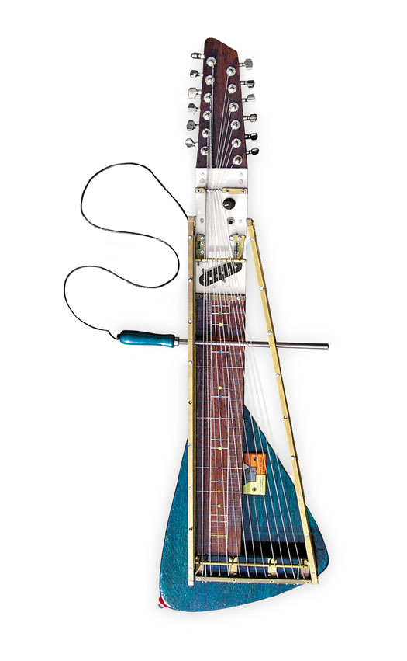
Instrumento de viento
Los instrumentos de viento o aerófonos son una familia de instrumentos musicales, que se encuentran presentes en la orquesta. Se clasifica como instrumento de viento o aerófono, cualquier instrumento musical que produce sonido por la vibración de la columna de aire en su interior, sin necesidad de cuerdas o membranas y sin que el propio instrumento vibre por sí mismo.
Los vientos pueden ser de varios tipos y pueden ser o no usados en la orquesta sinfónica, independiente de su valor. Por ejemplo, la armónica no es un instrumento común dentro de una orquesta sinfónica.
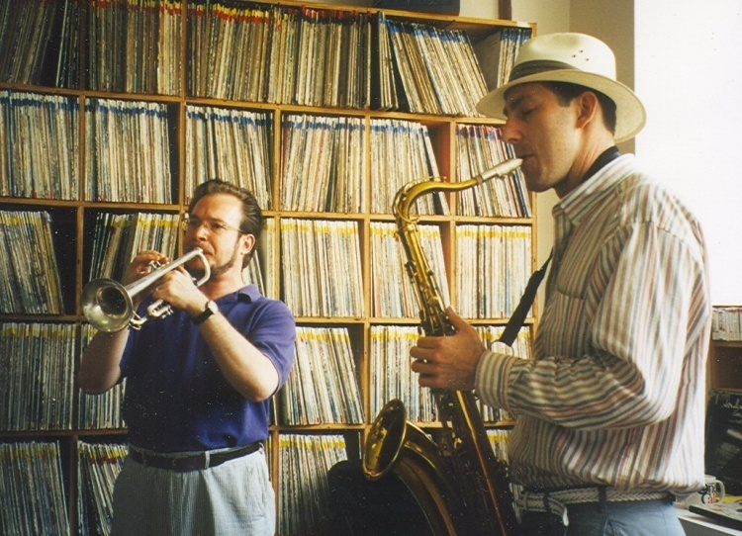
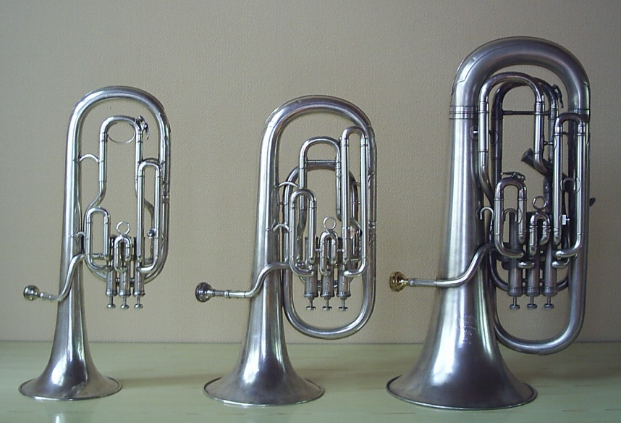
Membranófono
Se llama membranófono el instrumento musical cuya vibración se produce en una membrana tensa (también llamada parche) hecha de piel o sintética. Pueden tener 2 membranas tensas que se percuten con: la mano, con escobillas metálicas ,con palillos de madera o con escobillas de distintos tamaños y formas; como pueden ser algunos instrumentos cilíndricos, que tienen un parche en cada extremo. Por la forma de originar la vibración pueden ser:
• Percutidos:
o Semiesféricos: timbales
o Cilíndricos: tambor, tambor cilíndrico de dos membranas, pandero, banja o tabla, tarija
o Otros: daff
• No percutidos:
o Frotados: zambomba
o Soplados: mirlitón
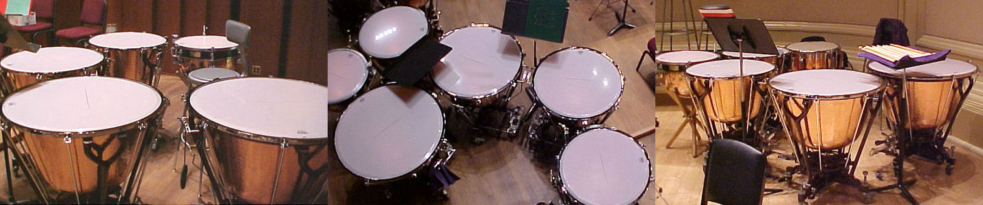
IDIOFONOS
Estos instrumentos son los que producen el sonido debido al material con el que están construidos. Podemos encontrarlos percutidos, entrechocados, punteados, frotados y sacudidos.
Ejemplos: Matraca – Sonajero de uñas – Triángulo – castañuelas
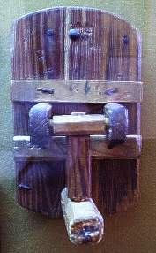
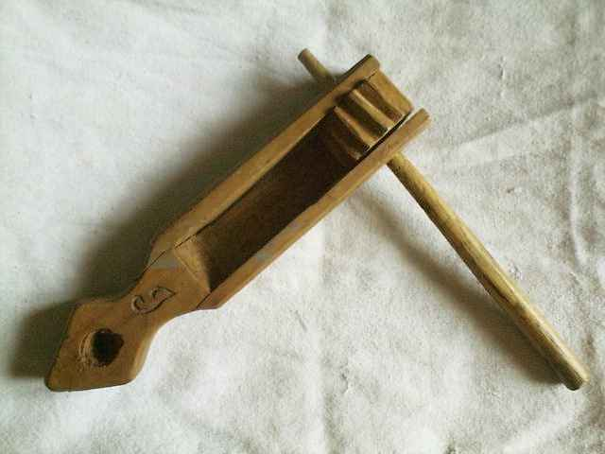
Instrumento musical electrónico
Un instrumento electrónico o eléctrico es un instrumento musical que produce sus sonidos usando la electrónica. Es decir, son aquellos instrumentos en los cuáles el sonido se genera o se modifica mediante corrientes o circuitos eléctricos.
Los instrumentos electrófonos, son la última familia en integrarse a la clasificación Sachs-Hornbostel, aproximadamente en 1940.
Los electrófonos se dividen en 2 grupos:
• Instrumentos tradicionales eléctricamente amplificados, el instrumento es como el acústico, pero la amplificación se realiza por medios electrónicos. Por ejemplo, el Clavecín eléctrico o la guitarra eléctrica.
• Instrumentos con generación eléctrica completa. Tanto la vibración inicial como la amplificación se realizan eléctronicamente. El generador sonoro acústico (cuerda, etc) es sustituido por otro de tipo electrónico que produce una señal oscilatoria armónica.
Los electrófonos de generación eléctrica completa se dividen en 2 subgrupos:
1. Instrumentos radio-eléctricos. Son los instrumentos en donde el sonido es producido totalmente a partir de oscilaciones eléctricos. Por ejemplo, Ondas Martenot, sintetizadores o samplers.
2. Instrumentos mecánico-eléctricos. Son los instrumentos musicales que mezclan elementos mecánicos y eléctricos para generar el sonido. Por ejemplo, Órgano Hammond o Melotrón.
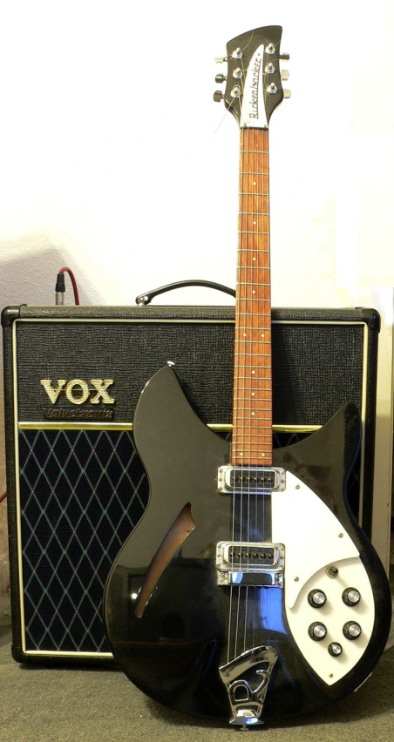
Instrumentos de percusión
Un instrumento de percusión es un tipo de instrumento musical cuyo sonido se origina al ser golpeado o agitado. Es, quizá, la forma más antigua de instrumento musical.
La percusión se distingue por la variedad de timbres que es capaz de producir y por su facilidad de adaptación con otros instrumentos musicales. Cabe destacar que puede obtenerse una gran variedad de sonidos según las baquetas o mazos que se usen para golpear algunos de los instrumentos de percusión.
Un instrumento de percusión puede ser usado para crear patrones de ritmos (batería, tam-tam, entre otros) o bien para emitir notas musicales (xilófono). Suele acompañar a otros con el fin de crear y mantener el ritmo. Pero también puede ser instrumento solista o formar orquestas, como el grupo Percujove.
Clasificación:
Los instrumentos de percusión pueden clasificase en dos categorías según la afinación:
• De afinación definida: Los que producen notas identificables. Es decir, aquellos cuya altura de sonido está determinada.
Algunos son: el timbal, el xilófono, el vibráfono, la campana, los crótalos, la celesta, la campana tubular, los tambores metálicos de Trinidad.
• De afinación no definida: Aquellos cuyas notas no son identificables, es decir producen notas de una altura indeterminada.
Entre ellos: el bombo, el redoblante, el afuche, las castañuelas, las claves, el cencerro, el címbalo, el güiro, las maracas, el trinquete, los timbales, la zambomba, el vibraslap.
No obstante, esta clasificación no es estricta, por ejemplo algunos percusionistas son capaces de afinar las cabezas de tambor a tonos específicos cuando graban álbumes.
En las orquestas se suele diferenciar entre:
• Percusión de membranas
• Percusión de láminas
• Pequeña percusión
Según otro criterio, se pueden clasificar en tres categorías que son:
• Membranófonos, que añaden timbre al sonido del golpe,
• Ideófonos, que suenan por sí mismos, como el triángulo.
• Placófono, placas metálicas que entrechocan.
Esta clasificación tampoco es estricta, por ejemplo, la pandereta es un membranófono y un ideófono porque tiene ambos, en la piel y en los cascabeles.
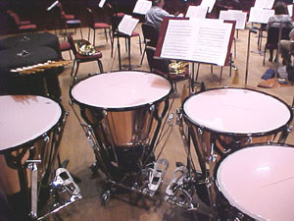

Instrumento musical
De Wikipedia, la enciclopedia libre
Saltar a navegación, búsqueda
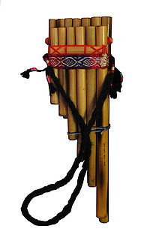
Siku, característico de la música andina.
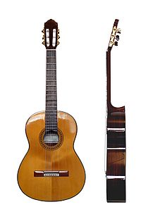
Frente y flanco de una guitarra
Un instrumento musical es un objeto compuesto por la combinación de uno o más sistemas resonantes y los medios para su vibración, construido con el propósito de producir sonido en uno o más tonos que puedan ser combinados por un intérprete para producir música. En principio, cualquier cosa que produzca sonido puede servir de instrumento musical, pero la expresión se reserva, generalmente, a aquellos objetos que tienen ese propósito específico.

Contenido
[ocultar]
- 1 Historia
- 2 Clasificación
  - 2.1 Clasificación de Sachs y Hornbostel
  - 2.2 Electrófonos
- 3 Referencias
- 4 Enlaces externos

[editar] Historia
El cuerpo humano, generando sonidos por medio de las vías aéreas superiores vocales y percusivos, fue, probablemente, el primer instrumento. Sachs^{[1]} y otros han especulado sobre la capacidad del Homo habilis de agregar sonidos de modo idiofónico a impulsos de expresión emocional motriz como la danza, empleando diversos medios como piedras, troncos huecos, brazaletes, conchas y dientes de animales.

Nefertari tocando un sistro (templo de Abu Simbel.)
Excavaciones arqueológicas y demás han encontrado aerófonos de filo (flautas) de hueso de treinta mil años de antigüedad. Resulta evidente que algunos aerófonos producen sonido por la acción natural del viento (sobre cañas de bambú), ofreciendo el fenómeno sonoro al observador casual. Asimismo, otros aerófonos como los cuernos de animales, por el volumen de los sonidos producidos, pudieron ser y fueron empleados como instrumentos de señales sonoras para la caza. La gran cantidad de instrumentos musicales de viento, cuerda y percusión encontrados en excavaciones arqueológicas de todas las grandes civilizaciones antiguas y la extensa documentación pictórica y literaria coinciden con la gran importancia que la música ha tenido siempre para el ser humano. En tiempos del Egipto ptolemaico, el ingeniero Ctesibio de Alejandría desarrolló el órgano hidráulico o hydraulis, destinado a producir melodías con gran volumen sonoro, que podía ser empleado en funciones circenses al aire libre.

[editar] Clasificación
Artículo principal: Clasificación de instrumentos musicales
Existen muchas divisiones alternativas y subdivisiones de instrumentos. Generalmente, al estudiar los instrumentos musicales es frecuente encontrarse con la clásica división de los instrumentos en tres familias: viento, cuerda y percusión. Sin embargo, debido a que esta clasificación está orientada a los instrumentos de la orquesta sinfónica, adolece de ciertas restricciones y defectos. Debido a ello, algunos musicólogos sencillamente amplían esta clasificación añadiendo hasta tres categorías adicionales: voz, teclados y electrónicos. Sin embargo, en 1914 los musicólogos Curt Sachs y Erich Hornbostel idearon un nuevo método de clasificación que, atendiendo a las propiedades físicas de cada instrumento, pretendía ser capaz de englobar a todos los existentes. Una tercera clasificación, muy seguida en el este de Asia, clasifica los instrumentos atendiendo a sus materiales de construcción: metal, madera, barro, cuero, entre otros. Pero si se busca una clasificación más sencilla, se puede escoger por viento, cuerda y percusión.
- Viento: saxofón , flauta , clarinete...
- Cuerda: guitarra , arpa , violín , piano...
- Percusión: timbal , tambor , platillos...
(Recordemos que el piano es de cuerda percutida)

[editar] Clasificación de Sachs y Hornbostel
Artículo principal: Hornbostel-Sachs
Erich von Hornbostel and Curt Sachs publicaron en 1914 una clasificación de los instrumentos musicales en su trabajo Zeitschrift für Ethnologie que es ampliamente seguida en la actualidad.
Establecieron cuatro clases o categorías principales de instrumentos musicales (a la que añadieron una quinta posteriormente), que a su vez se dividen en grupos y subgrupos, según el modo de generación del sonido:
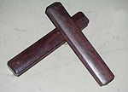
Un par de claves
- Idiófonos
Son aquellos instrumentos en los que el sonido procede de un cuerpo sólido y es generado por vibración del instrumento mismo mediante percusión, frotación o pulsación, como en el caso de las claves, xilófono, campana.
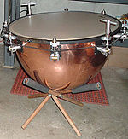
Un timbal
- Membranófonos
Los membranófonos son aquéllos en los cuales el sonido es generado por la vibración de una membrana por percusión o frotación, como es el caso del timbal, tambor, conga.
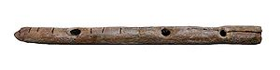
Una flauta de origen paleolítico
- Aerófonos
Son los llamados instrumentos de viento, donde el sonido es generado por la vibración del aire, a causa del roce con una lengüeta, labios o cuerdas vocales, como es en el caso de la flauta, trompeta, saxo.
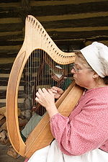
Un arpa celta
- Cordófonos
Son los llamados instrumentos de cuerda, donde el sonido es generado por la vibración de una cuerda mediante percusión, frotación o pinzamiento, como en el caso del arpa, guitarra, violín, piano.

[editar] Electrófonos
Durante el siglo XX se desarrolló un nuevo tipo de instrumento, los denominados electrófonos.
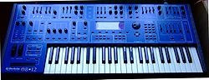
Un sintetizador
En estos instrumentos, el sonido es generado por medios electrónicos, como en el sintetizador o el theremín.
No deben ser confundidos con los instrumentos electroacústicos, donde el sonido es generado de modo no electrónico pero modificado electrónicamente, como en el caso de la guitarra eléctrica.
Sachs, por esta razón, más tarde añadió una quinta categoría a su clasificación, los electrófonos.

